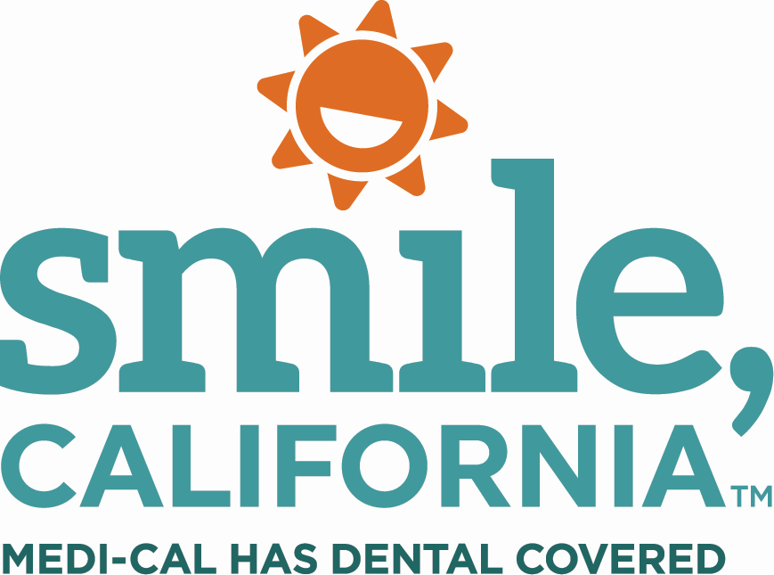

Dr. Anand Tip #1 – First Visit Suggested Social Media Captions:

In English:

Plan your child’s first dental visit as soon as their first tooth appears or by their first birthday.

Visit SmileCalifornia.org/NCDHM to view resources on how to keep your child’s teeth healthy for a lifetime. Find a Medi-Cal dentist at SmileCalifornia.org.

Use the hashtags: #SmileCalifornia #NCDHM

En Español:

Planifique la primera visita al dentista de su hijo tan pronto como le salga su primer diente o para su primer cumpleaños.

Visite SonrieCalifornia.org/MNSDI para ver recursos sobre cómo mantener los dientes de su hijo sanos durante toda la vida. Encuentre un dentista de Medi-Cal en SonrieCalifornia.org.

Utilice los hashtags: #SonrieCalifornia #MNSDI

